

**RAPPORT DES REALISATIONS D’UMUBANO-IMPORE**

**dans les SECTEURS de RUSATIRA et de KINAZI, JUMELES avec GANSHOREN**

***FEVRIER 2025***

*Rapport rédigé par HABIMANA François*

*Reçu au Jumelage le 1/3/2025*

1. **Projet RIMMAP (Reducing Infant Mortality and Malnutrition Among Preterms)**

***I.1. Visites des familles à domicile***

Dans le cadre de l’accompagnement des bébés nouveau-nés de < 2.000 g dans les villages, l’équipe technique d’Umubano-Impore effectue chaque semaine des visites des familles, au plus tard une semaine après le bébé a quitté l’hôpital.

Au cours du mois de Janvier et Février 2025, on a visité 3 familles à Rusatira et 5 familles à Kinazi. On approche les parents de bébé, on connait la situation familiale et conditions de vie qui peuvent quelques fois ralentir la bonne croissance de ce bébé et on prend des mesures ensemble. S’il y a des problèmes d’allaitement ou autre carence, on en parle avec le pédiatre pour trouver la solution avantageuse. Durant ce période, certaines mamans ont reçu des SOSOMA, du lait (formula MILK 1) ou du FEMIFER pour les bébés.

Actuellement, nous préparons le screening de 225 bébés provenant de tous les secteurs du district de Huye. Ce sont des bébés qui auront eu au moins une année de naissance au mois de Mai 2025. Ils/elles ont été accompagnés par UI dès la sortie en néonatologie de l’hôpital du District Kabutare.

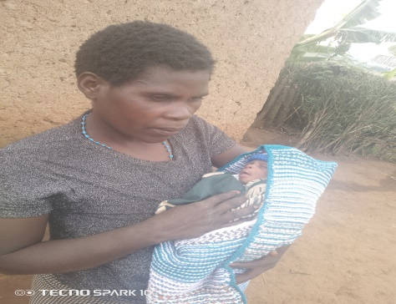 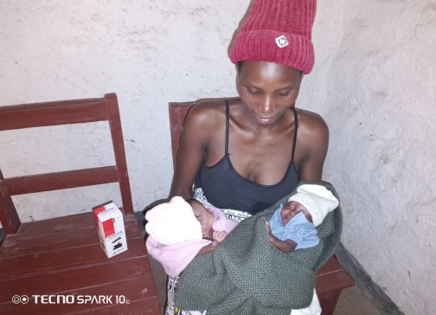

Bébés de Germaine de Rusatira … … et jumeaux de Chantal de Kinazi

**I.2. Accompagnement des familles qui ont des cas de malnutrition (nés en sous-poids)**

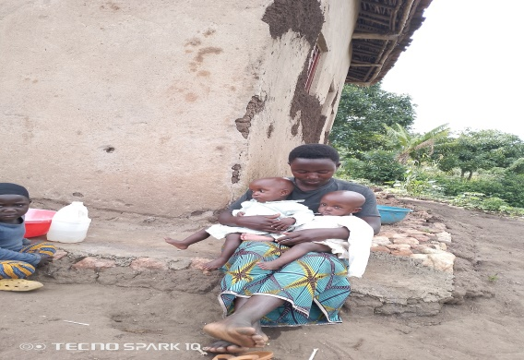Le projet a continué à suivre de près les 5 enfants plus qu’un an qui sont toujours en malnutrition. On a fait le suivi de l’évolution des poids des enfants, distribution d’aliments complémentaire surtout riche en protéine pour stimuler la bonne croissance des enfants, organiser des consultations avec un pédiatre de l’hôpital pour voir s’il n’y a pas d’autre problème médical…Parmi les 5 cas de plus d’un an qu’on avait dans cette zone, il ne reste qu’un seul cas.

**Photo d’Angélique de Rusatira avec ses jumelles**

1. **Projet MAMAs (Mothers Against Malnutrition Associations)**

**II.1. ELEVAGE**

1. **Formation à l’élevage des chèvres et porcs.**

Dans le cadre de l’augmentation du revenu familial et d’avoir une bonne récolte suite à la fertilité du sol par le fumier organique des animaux domestiques, l’organisation UI a introduit l’activité d’élevage dans des familles pauvres dont elle accompagne.

Le système choisi est ‘ le crédit rotatif des chèvres ou porcs’. Pour y arriver, il est jugé bon de former d’abord les bénéficiaires par un vétérinaire sur la pratique de l’élevage et de comprendre ce système.

61 membres des groupes MAMAs des cellules Gafumba, Kimirehe et Buhimba ont suivi une formation à l’élevage des chèvres et porcs. Les bénéficiaires ont suivi cette formation sur les sites de Gafumba et Rusatira.

Elles se contentent des connaissances acquises: pratique de l’élevage de petit bétail à la maison, technique de construction de chèvrerie ou porcherie, alimentation des animaux, santé des chèvres et porcs, reproduction et remboursement, importance de l’élevage du petit bétail. C’est une formation utile pour ces membres, leurs associations et familles en général.

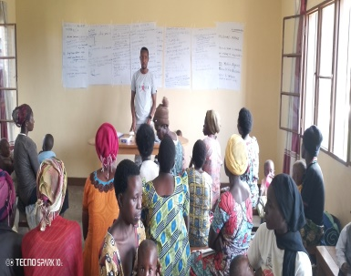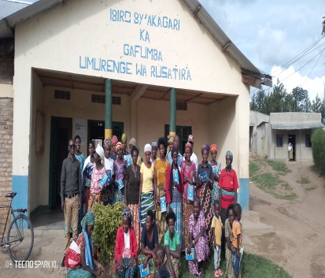

**Photos des membres de Buhimba, Kimirehe et Gafumba en formation d’élevage**

1. **Distribution des chèvres et porcs aux membres de MAMAs**

Après la formation sur l’élevage, les membres des associations ont bénéficié des chèvres ou porcs selon leur choix et elles mettent en pratique l’élevage de ces animaux. Une chèvre a été donnée à deux membres après avoir signé un contrat d’élevage : La première personne qui porte la chèvre doit garder avec soins l’animal octroyé et de respecter le programme de remboursement. Cela se fait sous le suivi du comité de l’association et UI.

20 premiers membres ont bénéficié des chèvres. La mise-bas de ces chèvres octroyées va permettre le deuxième groupe de faire l’élevage en obtention des grandes chèvres et les chevreaux resteront aux membres qui ont bénéficié ces animaux en premier lieu.

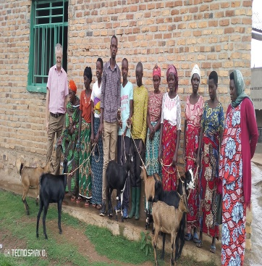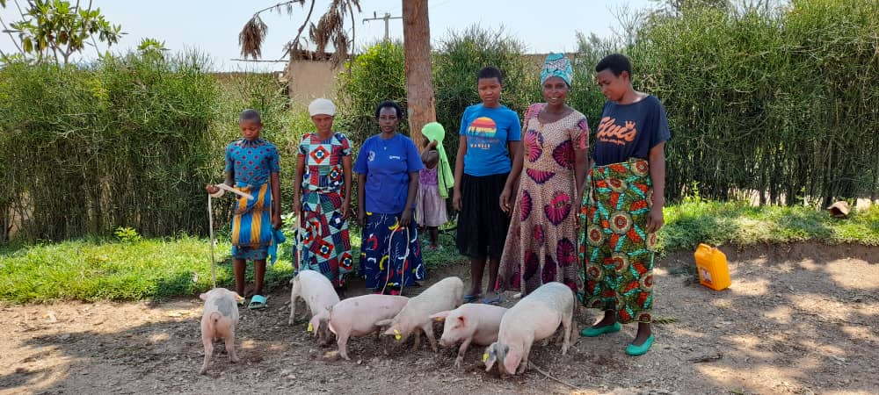

**Distribution des chèvres et porcs de MAMA Gafumba**

1. **Suivi des animaux distribués.**

Dans le suivi des animaux distribués, les membres des MAMAs donnent le rapport l’état des lieux de l’élevage dans leurs réunions mensuelles.

Parmi 12 chèvres distribuées l’année passée à l’association de Mugogwe, 10 chèvres ont déjà donné naissance 12 chevreaux. Il y a une chèvre qui a donné naissance à trois chevreaux mais l’un est déjà mort. Il reste 11 chevreaux. Déjà, il y a eu deux remboursements : C’est dire que deux membres ont déjà donné des chèvres à leurs collègues dont très prochainement elles seront en gestation. Les familles sont satisfaites de cet élevage : Elles obtiennent du fumier dont elles utilisent sur les jardins des légumes et dans leurs champs.

Les autres associations ont déjà des chèvres qui sont en gestation.

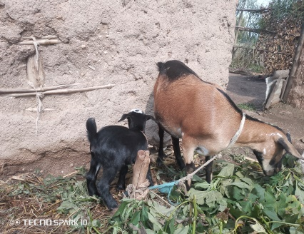

**Chevreau né de Bernardine à Mugogwe**

***II.2*. ACTIVITES AGRICOLES**

Les membres des associations de MAMAs de secteur Rusatira ont poursuivi les activités culturales pendant la saison culturale A et B. UI a distribué du matériel agricole comme des houes, fourches, semences et du fumier. Souvent elles sont guidées par UI dans leurs activités. Dans la saison culturale A (Septembre-Décembre), les 4 associations de Rusatira ont cultivé de différentes cultures : trois MAMAs ont cultivé les haricots, le soja à deux associations et les maïs trois MAMAs, il y a également une association qui a planté des carottes et betteraves. Elles ont obtenu une bonne récolte de haricots (319 kg) et 78 kg de soja. Certaines associations sont encore en train de récolter du maïs.

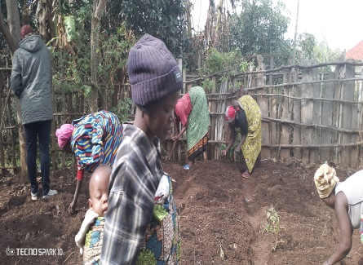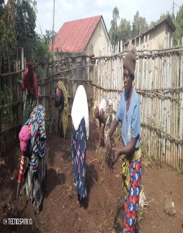

**Plantation des carottes et betteraves à Buhimba**

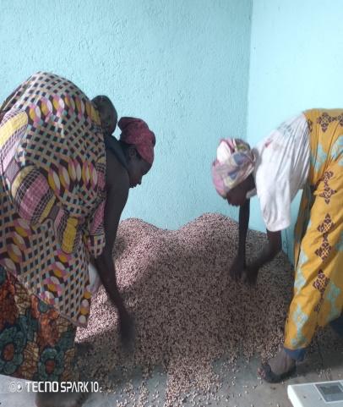 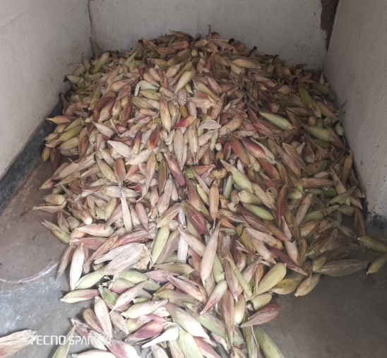

**Haricots récoltés à Kimirehe Maïs récolté à Mugogwe**

**II.3. ACTIVITES GENERATRICES DE REVENUS**

UI a intéressé les MAMAs à faire d’autres activités économiques pour que les membres puissent se développer économiquement et de résoudre elles-mêmes des problèmes de malnutrition, pauvreté afin d’améliorer les conditions de vie familiale.

**Fabrication et vente de tofu** : les MAMAs de Kiruhura et de Mugogwe gagnent de l’argent dans des tofus. Les femmes se sont organisées en groupes et elles font au moins deux fois par semaine et elles vont les vendre au marché local. UI a donné aux associations des frais de roulement (capital) qui aide à la continuité de l’action après la formation. L’argent gagné est épargné sur leurs comptes bancaires.

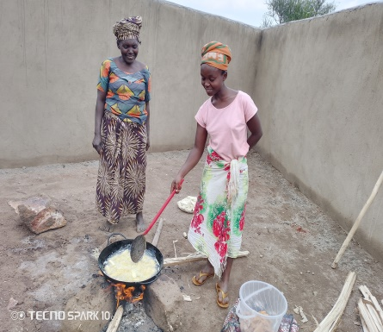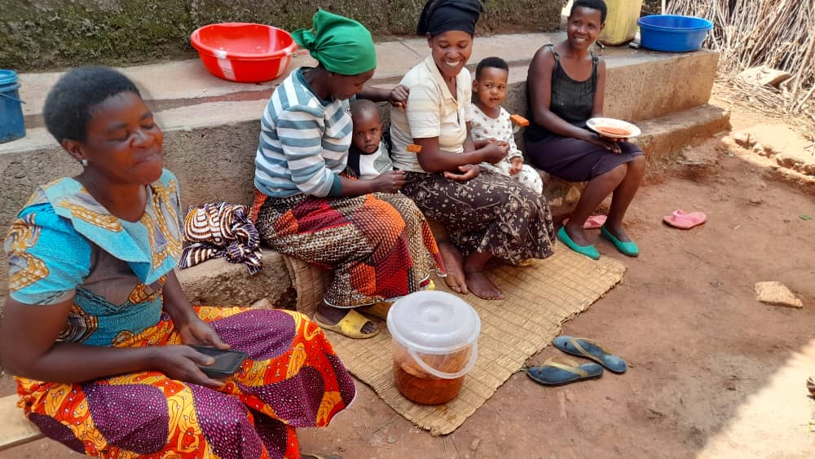

**Tofus des MAMA de Kiruhura et Mugogwe**

**Fabrication de compost** : On a constaté que souvent le sol cultivable de la zone d’intervention a besoin du fumier pour avoir un rendement agricole satisfaisant. Le fumier coûte alors qu’il y a des résidus agricoles (comme tigelles du maïs…) et les herbes décomposables qui peuvent fournir le fumier de bonne qualité dans une courte durée. Certaines associations ont commencé l’activité de faire des composts pour trouver elles-mêmes et aux autres agriculteurs qui seront en besoin du fumier lors de la saison culturale. MAMA Mugogwe a déjà fait le compost et Kimirehe le fera après la récolte du maïs.

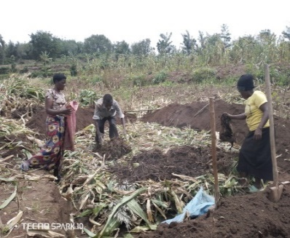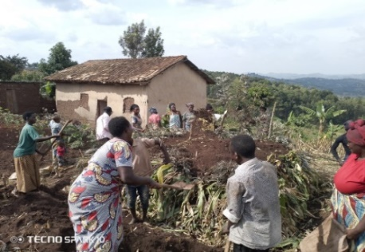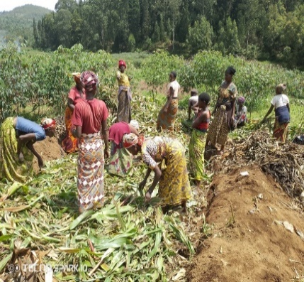

**Les membres de MAMA Mugogwe fabriquent le compost**

**Faire le stockage de récolte** : C’est une activité d’acheter les haricots ou soja lors de la récolte lorsque le prix est encore plus bas, et puis faire le stockage et les vendre lorsque le prix est augmenté pour gagner du profit.

UI a octroyé 300.000 FRW de frais de roulement à MAMA Mugogwe pour commencer cette activité.

**II.4. Plantation des arbres fruitiers et agroforesteries**

UI a acheté et distribué aux membres des MAMAs Kimirehe, Buhimba et Kiruhura des plants fruitiers. Les mamans ont été rappelées de l’importance des fruits surtout pour s’assurer de la bonne nutrition aux enfants et à la bonne santé de tous les membres de la famille. Des membres ont porté des avocats, des papayers et maracuja à planter dans les jardins des fruits à la maison et aussi à faire des jardins des fruits dans les champs des associations.

Des associations qui ont déjà leurs propres champs ont planté également des calliandra et grevillia sur les champs. C’est surtout dans le cadre de la protection de ces champs contre l’érosion et de la protection de l’environnement.

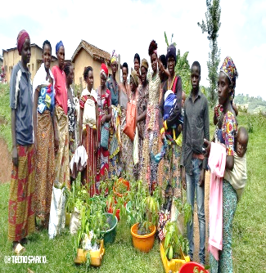

**Photo des plants d’arbres de MAMA Buhimba**

**II.5. Visite à domicile des familles membres des MAMAs et réunions des MAMAs**

14 visites à domicile ont été effectuées dans les familles des membres de MAMAs Gafumba et Buhimba. On a observé les logements des animaux et l’état des animaux octroyé par UI, tout en intéressant les membres à installer chez elles les jardins des légumes, l’hygiène familiale surtout qu’on a trouvé ceux qui n’ont pas de toilettes appropriées et les encourager à faire l’effort possible pour en avoir et boire de l’eau propre ainsi l’éducation de tous les enfants en âge scolaire.

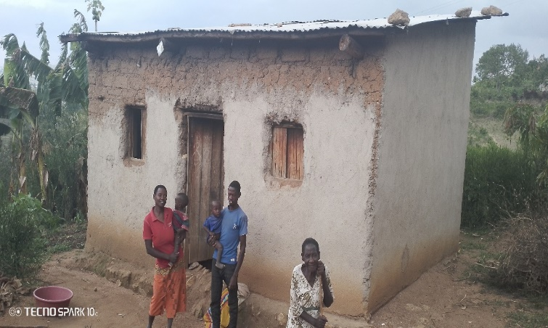

**Alexie et ses bébés avec son mari et grand-mère** 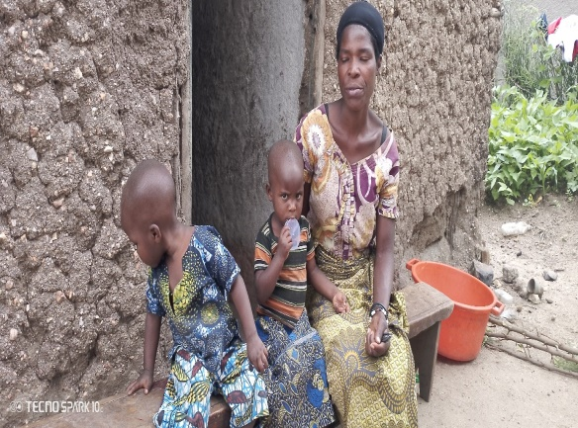

**Jacqueline et ses enfants à Gafumba/Rusatira**

1. **Distribution de l’équipement médical dans les centres de santé**

Les centres de santé de Rusatira et Rubona du secteur Rusatira ont recu de l’equipement de maternite et autre materiel medical et paramedical qui aide à ameliorer le service qu’ils donnent aux patients.

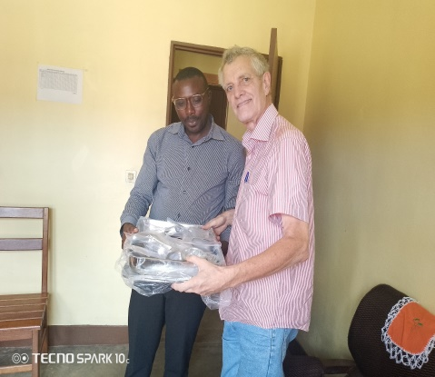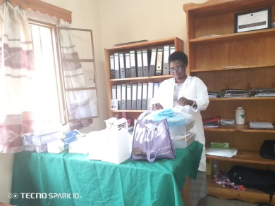

**Les titulaires du centre de santé de Rusatira et de Rubona ont reçu le matériel via UI**